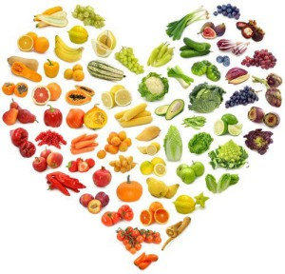
Zariadenie: Školská jedáleň pri SOŠ poľnohospodárstva a služieb na vidieku, Predmestská 82, Žilina
Jedálny lístok

Obdobie: 19.06.2017 – 23.06.2017
Dátum deň | Menu | Alergén
19. 06. 2017  Pondelok | Polievka zeleninová s tofu syrom  Hovädzie plátky na šampiňónoch a rajčiakov  Knedľa  Špenátové halušky so syrovou omáčkou | 06,09,  01,03,07,  01,03,07,
20. 06. 2017  Utorok | Polievka paradaj.so syrom a ovsenými vločkami  Bravčové stehno s bielou fazuľou  Zemiaky  Granadierský pochod  Kyslá uhorka | 01, 07  01,
21. 06. 2017  Streda | Polievka zemiaková so syrom  Čufty na dalmácky spôsob  Cestoviny  Palacinky s džemom | 01, 07,09  01,03, 07  01  01,03,07,
22. 06. 2017  Štvrtok | Polievka petržlenová s opekaným chlebom  Pastierský rezeň  Zemiaky  Šalát z kyslej kapusty s kápiou  Sójové kocky so zeleninou  Zemiaky varené II.  Šalát z kyslej kapusty s kápiou | 01, 07,  01,03,07,  01,06,09,
23.06.2017  Piatok | Polievka mliečna s mrvenicou  Kuracie stehná na srbský spôsob  Ryža  Kompót  Buchty na pare plnené lekvárom a kakaovou posýpkou | 01,03,07  01,  01,03, 07,

Alergény
01 | Obilniny obsahujúce lepok | 06 | Sójové zrná a výrobky z nich | 11 | Sezamové semená
02 | Kôrovce a výrobky z nich | 07 | Mlieko a výrobky z neho | 12 | Oxid siričitý a siričitany
03 | Vajcia a výrobky z nich | 08 | Orechy a výrobky z nich
04 | Ryby a výrobky z nich | 09 | Zeler a výrobky z neho | 13 | Vlčí bôb a výrobky z neho
05 | Arašidy a výrobky z nich | 10 | Horčica a výrobky z nej | 14 | Mäkkýše a výrobky z nich
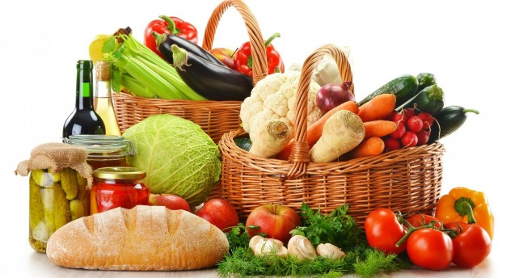
Jedálny lístok zostavovali :vedúca ŠJ: Jurovatá Monika
hlavná kuchárka: Horníková Elena
žiačka II.T triedy: Obertová Rebeka

